

**滨江中三班**

**2024/10/29**

天气：多云

”

****

入园情况：今天来了21位小朋友，3**位**幼儿请假。

整理物品情况：**杨皓宇、刘子文、沈懿心、陈硕、朱瑾瑜、赵中熠、于朗、张昱安、陶子沐、苏言哲、张轩齐、印梦瑶、朱子贝、黄沐尔、李艺可、李苏琪**等小朋友能够主动和老师、小伙伴们打招呼！**杨皓宇、刘子文、沈懿心、陈硕、朱瑾瑜、赵中熠、于朗、张昱安、陶子沐、苏言哲、张轩齐、樊予诺、丁依沐、印梦瑶、朱子贝、黄沐尔、李艺可、李苏琪**等小朋友能主动将枕头放在自己床上、水杯绕好、物品放整齐。**刘子文、朱瑾瑜、刘欣远、张昱安、陶子沐、苏言哲、张轩齐、印梦瑶、李芊烨、晁乐怡、李艺可**等能主动用积木堆叠拼搭成相应的图形来表示晨间签到。

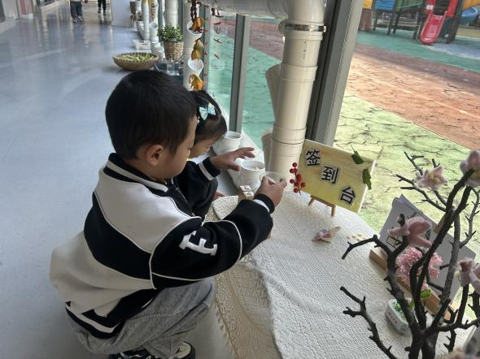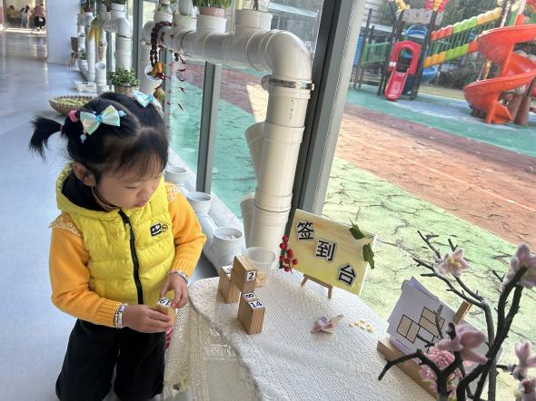

****

**活动名称：**综合：我看到的秋天

**活动简介：**这是一节命题粘贴艺术活动。玉米，由玉米须、皮壳、玉米果实、玉米茎等组合，同时甜甜的玉米深受孩子们的喜爱。本次活动主要让幼儿在利用玉米的玉米皮、玉米须为主来进行组合创作，同时尝试合理布局进行情景添画。

|  |  |  |
| --- | --- | --- |
| C:/Users/宸近墨染意/Desktop/美术/IMG_1660.JPGIMG_1660 | C:/Users/宸近墨染意/Desktop/美术/IMG_1661.JPGIMG_1661 | C:/Users/宸近墨染意/Desktop/美术/IMG_1671.JPGIMG_1671 |
| C:/Users/宸近墨染意/Desktop/美术/IMG_1669.JPGIMG_1669 | C:/Users/宸近墨染意/Desktop/美术/IMG_1667.JPGIMG_1667 | C:/Users/宸近墨染意/Desktop/美术/IMG_1679.JPGIMG_1679 |

在活动中，**杨皓宇、刘子文、沈懿心、陈硕、朱瑾瑜、刘欣远、朱梓宸、于朗、张昱安、陶子沐、苏言哲、张轩齐、樊予诺、丁依沐、印梦瑶、朱子贝、黄沐尔**等小朋友的坐姿端正，认真倾听并乐于参加活动；**杨皓宇、刘子文、陈硕、朱瑾瑜、朱梓宸、于朗、张昱安、赵嘉玥、陶子沐、丁依沐、印梦瑶、朱子贝、李芊烨、黄沐尔、晁乐怡、李艺可等**愿意利用玉米的一部分大胆创作。

**03生活活动**

**用餐情况**

晨点：牛奶、多样饼干、腰果。

午餐：紫薯饭、鸡翅、韭菜银牙、鸭血豆腐汤。

点心：三鲜蒸饺

水果：苹果、人参果。

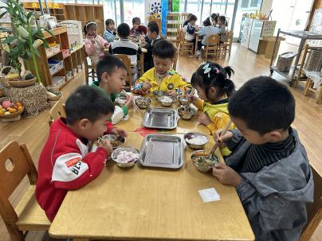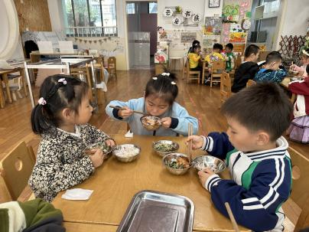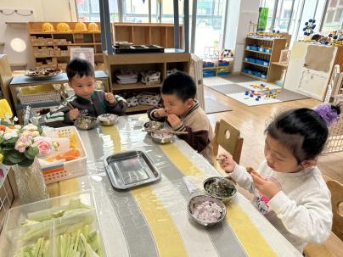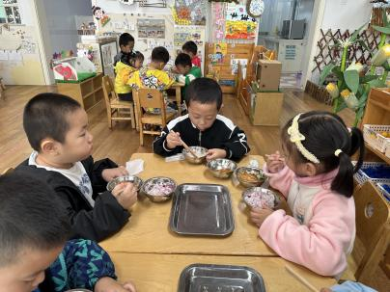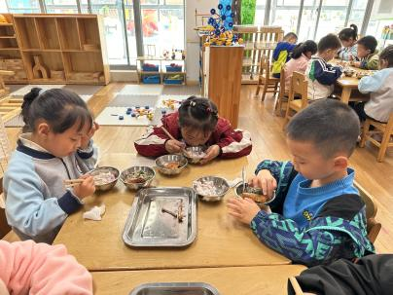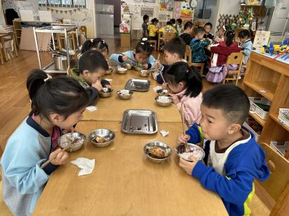

值日生工作：

|  |  |  |
| --- | --- | --- |
| **发筷子** | **发盘子** | **发餐巾纸** |
| C:/Users/宸近墨染意/Desktop/美术/IMG_1686.jpgIMG_1686 | C:/Users/宸近墨染意/Desktop/美术/IMG_1687.jpgIMG_1687 | C:/Users/宸近墨染意/Desktop/美术/IMG_1688.jpgIMG_1688 |